**- *A* *PALAVRA, Refletida* ao ritmo Litúrgico -**

*(Ciclo B – Domingo 2 da Quaresma…)*

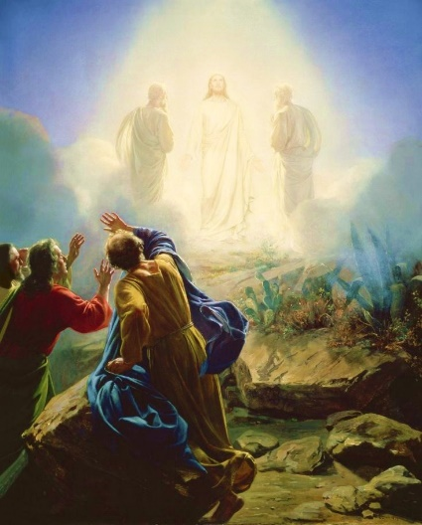

**NO ALTO DO «MONTE»…**

Muita gente sente «vertigens das alturas». Isto parece ter uma explicação natural, pelo facto de, aí, não acharmos aqueles “apoios” que nos dão segurança… Pelo contrário, não é normal sentirmos “vertigens” estando cá em baixo, neste chão que nos dá sensação de firmeza e seguridade. Será que fomos feitos para «aves de curral» em vez de «águias de altos voos»?

Contudo, Deus nosso Pai, parece agir ao invés. Sempre que realiza *«acontecimentos salvíficos»*, manifesta uma espécie de relutância “instintiva” para os lugares “inferiores”… e sente *predileção* e uma “atração imensa” pelos «altos lugares». E não apenas quando se trata de realidades gloriosas que causam *gozo e alegria*… mas também naquelas outras que significam *sacrifício* redentor, libertador, mesmo que doam e magoem. Deveremos nós seguirmos a atitude e conduta do nosso Pai Deus?

Quando o *Senhor Javé* pediu a Abraão o sacrifício do próprio filho Isaac, indicou-lhe um monte, no lugar de Moriá. *“Naqueles dias, Deus quis pôr à prova Abraão e chamou-o: «Abraão!». Ele respondeu: «Aqui estou!». Deus disse: «Toma o teu filho, o teu único filho, a quem tanto amas, Isaac, e vai à terra de Moriá, onde o oferecerás em holocausto, num dos montes que Eu te indicar»…” (Gn 22 / 1ª L.).* E é bom termos em atenção que este “episódio” do AT não é mais do que uma “figura” ou imagem simbólica – um «sentido *pré-figurado*» – daquele verdadeiro acontecimento que teria a sua realização, no futuro, num outro *monte*: o Sacrifício de Jesus de Nazaré, crucificado e morto no *Monte Calvário*. Com a diferença essencial de que, no episódio do filho Isaac, Deus *poupou-o* e deteve a sua morte; enquanto que no caso do Seu Filho Jesus, não foi assim.É o próprio Paulo que no-lo recorda hoje, na sua carta aos romanos: *“Se Deus está por nós, quem estará contra nós? Deus, que não poupou o seu próprio Filho, mas o entregou à morte por todos nós, como não havia de nos dar, com Ele, todas as coisas?...* *Quem condenará os eleitos de Deus? Jesus Cristo, que morreu e, mais ainda, ressuscitou, está à direita de Deus e intercede por nós?” (Rm 8 / 2ª L.).*

E quando se trata de acontecimentos gloriosos, a constante é a mesma. Aí estão os Montes: da Ascensão, das Bem-aventuranças, da Transfiguração… O Evangelho de hoje descreve-nos o episódio deste último monte: *“Jesus tomou consigo Pedro, Tiago e João e subiu só com eles para um lugar retirado num alto monte e transfigurou-Se diante deles…” (Mc 9).* E ficou bem registado que o lugar *afastado* era *“num alto monte”*.Era evidente que, naquele sítio, estava-se tão perto de Deus, tão envolvido pelo encanto da Sua divina presença, que uma das testemunhas, Pedro, não sabe já o que está dizer: *“«Mestre, como é bom estarmos aqui!* *Façamos três tendas...” (Mc 9 / 3ª L.).* Mal podia imaginar o nosso bom Pedro que, para chegar a este *Monte da Transfiguração* e ser glorificado, antes será necessário subir até ao cimo de outros *montes*, principalmente o *Monte do Calvário*, seguindo em fidelidade, cada um com a sua cruz, o percurso da Paixão e Morte do Mestre, Cristo Jesus. Porque, não o esqueçamos, a *Ressurreição* aconteceu no mesmo Monte da Cruz (onde estava o sepulcro)!

Está bem claro que existe em nós uma «tendência para as Alturas», e que devemos então descobrir essa *força instintiva* do nosso interior, que ultrapassa e supera todas as “vertigens”: a certeza de que, nos cumes das montanhas, nos cimos mais elevados, estaremos sempre mais perto de Deus. Será assim?

Fiquemos então com o aviso terminante e decisivo do Pai de Jesus, nesta cena do cimo deste monte, também denominado «monte Tabor»: *«Este é o meu Filho muito amado: escutai-O!»*. Bem entendido que “escutar o Filho Jesus” significa, antes de mais, *imitar a sua Vida,* após ter *escutado* a sua *Palavra*.

Quero caminhar na terra dos vivos,

na tua presença, Senhor, meu Deus.

E para estar sempre mais perto de Ti,

desde a minha pequenez e humildade

– pois *sinto-me filho da Tua serva* –

subirei os montes das Tuas Alianças

onde se realizam os mistérios da Salvação:

os montes dos sacrifícios libertadores,

levando a minha cruz atrás de Jesus,

nas diversas formas de paixão e de morte…

Subirei também os montes luminosos,

onde a Tua Luz e Presença salvíficas

me envolvem e me “transfiguram”…

para escutar a Tua voz, ó Pai, a dizer-me:

«Tu és o meu filho muito amado!».

Nos montes da treva e nos montes da luz,

hei de confiar sempre em Ti, Senhor,

porque sei que a morte dos Teus fiéis

é preciosa e magnífica aos Teus olhos…

E esta vida presente, fruto do Teu Amor,

que se prolongará numa Vida sem fim,

quero que, desde já, seja um hino de louvor

e de eterna gratidão pelo Teu Amor infinito!

[ do Salmo Responsorial / 115 (116) ]